(/c/Users/Usuario/.ssh/id_ed25519):

1. Inicio sesión en GitHub
2. Creo nuevo Repositorio
3. 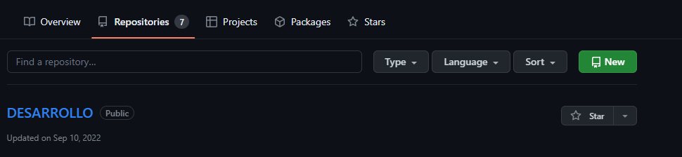
4. Configuraciones del nuevo repositorio
5. Captura de pantalla de un celular

   Descripción generada automáticamente
6. Copio el código HTTPS
7. Captura de pantalla de un celular

   Descripción generada automáticamente
8. Creo una carpeta (en este caso fue con el mismo nombre del proyecto)
9. Abro Git Bash
10. Escribo Git clone y pego la dirección URL

